Colegio Emilia Riquelme
Tecnología e informática
Grado: 6

Gracias por su apoyo.
Un saludo enorme y Dios los guarde.

Nuestras clases en el horario normal los lunes de 08:00 a 9:00 am.
Miércoles de 9:30 a 10:30 aclarar dudas por WhatsApp.

(Los correos por si se presentan inquietudes).
Correo: protecnologia11@gmail.com.
Fecha 22 de JULIO 2020
Saludo: tarjeta. Copiar en el cuaderno.
TEMA: Tipos de sistemas.

Copiar en el cuaderno la información.

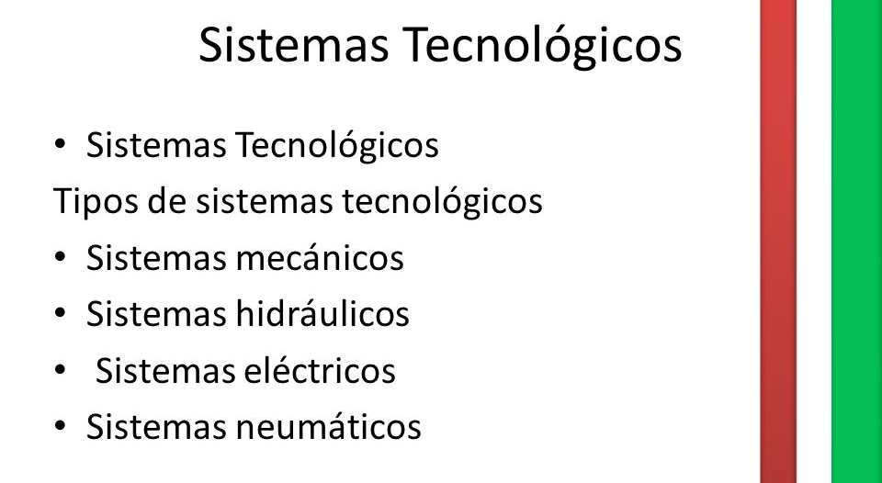

NO SE ENVIA AL CLASSROOM, ES INFORMACIÓN PARA EL TRABAJO DE LA PRÓXIMA CLASE.
GRACIAS.

